Osnovna škola “Bogoslav Šulek”

Aleja Miroslava Krleže 2

Slavonski Brod

Školsko sportsko društvo “SPORTING”

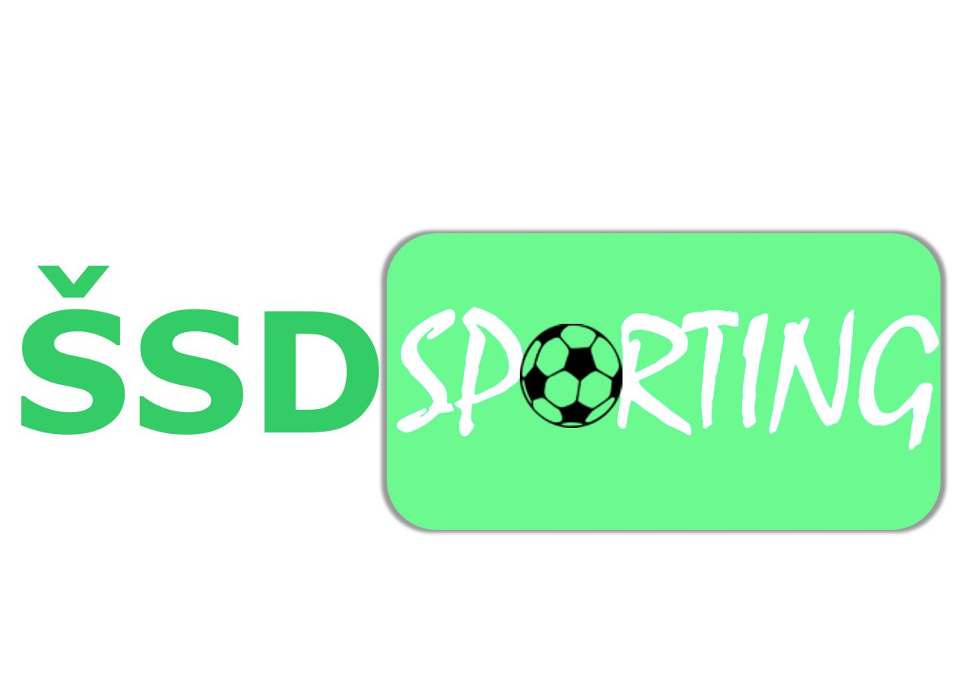

###### Organizira

**SPORTSKI DAN ŠKOLE 2013.**

**26. travnja 2013.**

**PROGRAM SPORTSKIH NATJECANJA I PRIKAZA**



**DVORANA**

8,30 **ŠRL-finale (ž)** uč. 6-ih r.

8,55 **ŠRL-finale (m)** uč. 6-ih r.

9,20 **Tae-kwon-do - prikaz** polaznici INA tae-kwon-do

9,30 **Promocija rukom.**

**odbojk. i košark. sudaca** polaznici sudačkog tečaja

**9,40** ŠRL-proglašenje pobjednika ( ž / m ) uč. 6-ih r.



9,50 **ŠOL- finale (ž)** uč. 7-ih r.

10,25 **ŠOL- finale (m)** uč. 7-ih r.

11,00 **Kickboxing - prikaz** polaznici INA kickboxing

**11,10** ŠOL- proglašenje pobjednika ( ž / m ) uč. 7-ih r.

11,15 **ŠKL – finale ( m / ž )**  uč. 8-ih r.



**11,50** ŠKL-proglašenje pobjednika ( ž / m ) uč. 8-ih r.

stalno **Plesne minijature** polaznici INA ples

**12,00 NAJ-NAVIJAČI – proglašenje pobjednika**

**VANJSKI SPORTSKI TEREN - ISTOK**



9,30 **Utrka na 30 m**  univerzalna sportska škola

**9,50** Proglašenje univerzalna sportska škola

9,55 **Utrka na 50 m** uč. 5-ih r.

**10,15** Proglašenje uč. 5-ih r.

**VANJSKI SPORTSKI TEREN - ZAPAD**

10,20  **Nogometni turnir - finale** uč. 8-ih r.



**10,45** Proglašenje

11,20 **Nogometni turnir - finale** uč. 7-ih r.

**11,45** Proglašenje